大和ウオーキング協会主催
奈良公園の【鹿寄せ】と【豊澤酒造】見学 ①
２０１５年２月１４日（土） Photo by H.Kiyohara
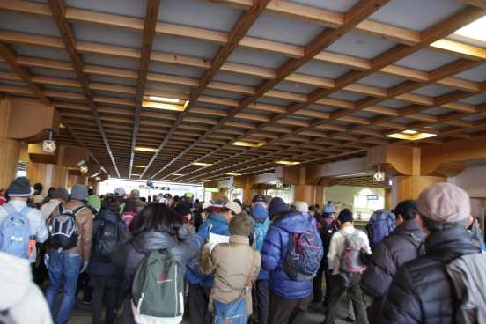  １．JR奈良駅構内集合・スタート | 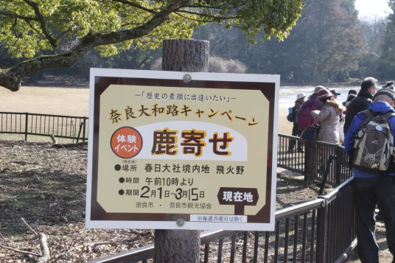  ２．鹿寄せ会場へ（飛火野） | 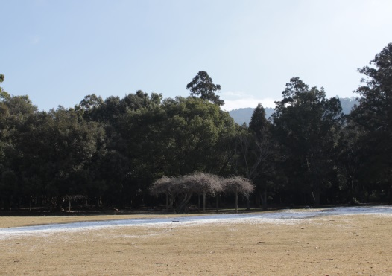  ３．鹿は残雪地奥から現れる予定 | 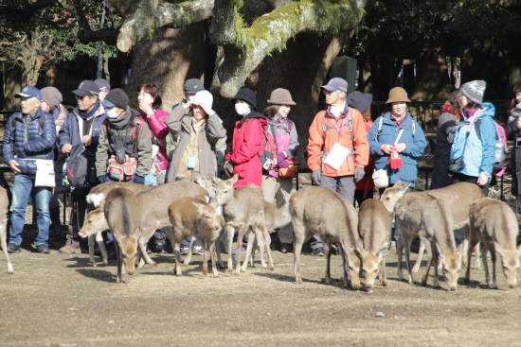  ４．餌を目当てに早目に現れた鹿
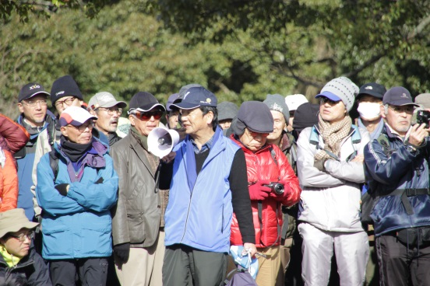  ５．浅田会長から鹿寄せの説明 | 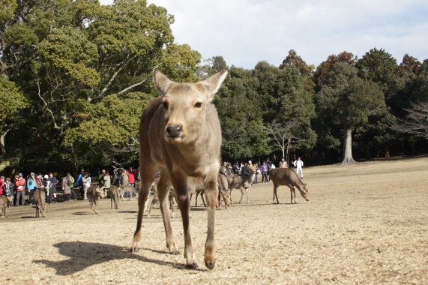  ６．カメラに向かってきた鹿 | 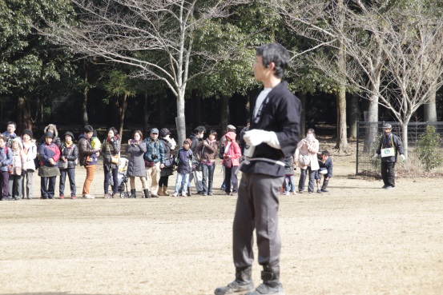  ７．これから本番の鹿寄せ | 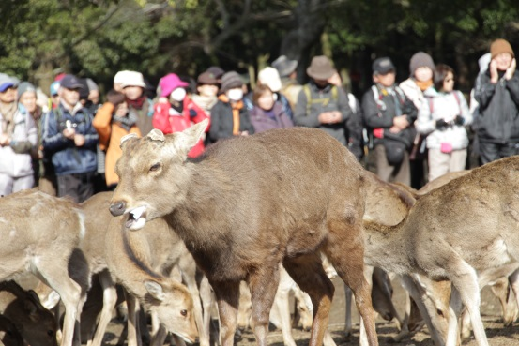  ８．紙切れを食べている鹿
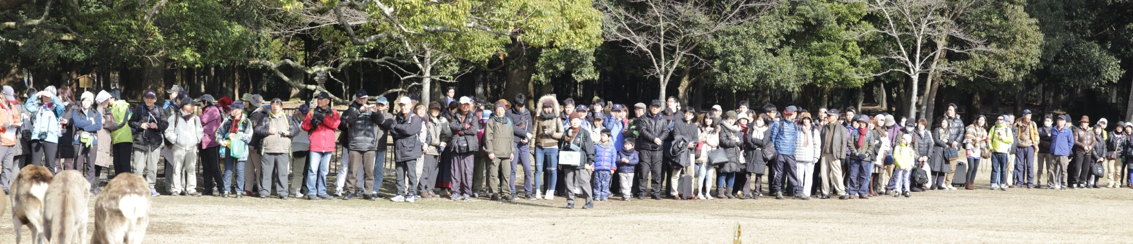 | ９．鹿の来るのを待つウオーカー |  | 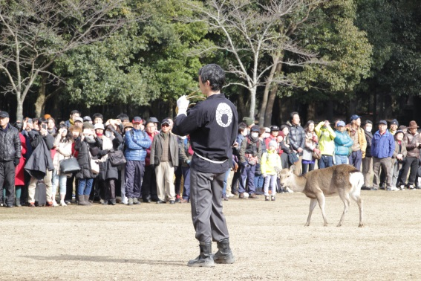  １０．ホルーンで呼び寄せ

大和ウオーキング協会主催
奈良公園の【鹿寄せ】と【豊澤酒造】見学 ②
２０１５年２月１４日（土） Photo by H.Kiyohara
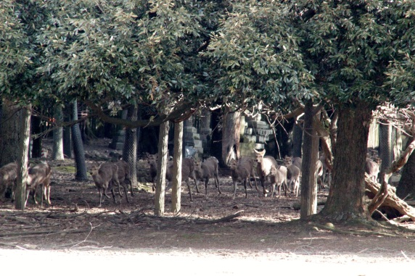  １１．森林奥から鹿達が！ | 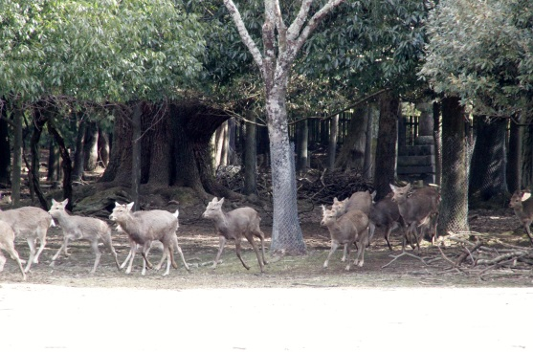  １２．猛スピードでやってきます | 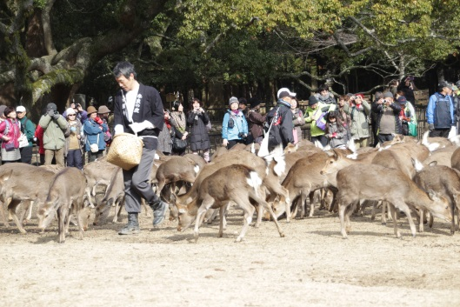  １３．餌を食べる鹿達 | 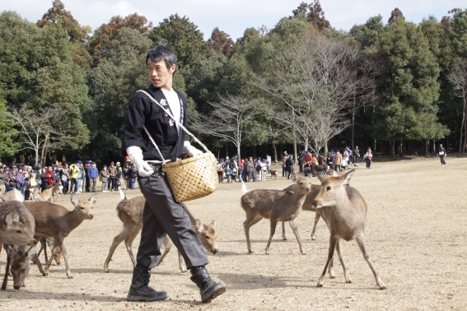  １４．餌を求める鹿
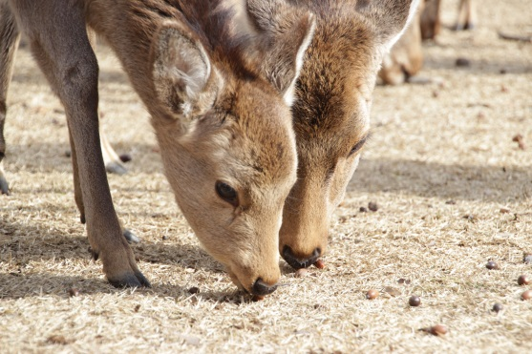  １５．鹿の好物はドングリ | 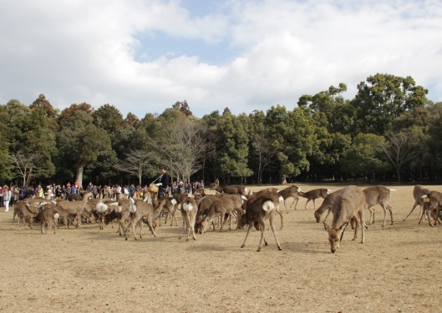  １６．顔見世に来た鹿の群れ | 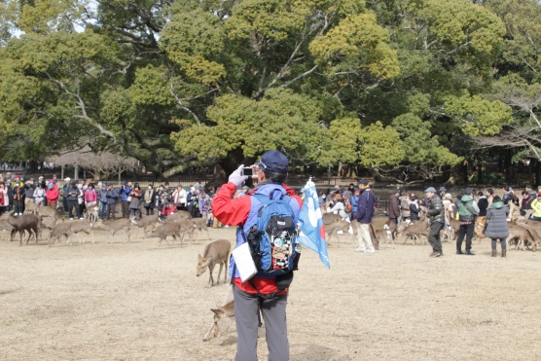  １７．大和Wカメラマンも一仕事 | 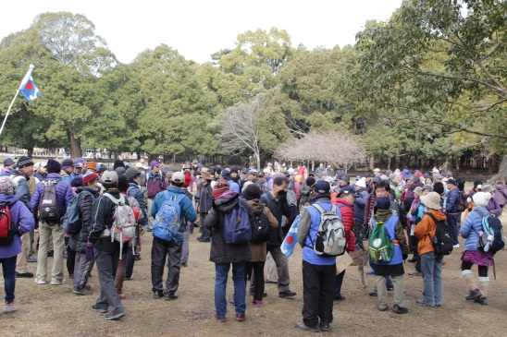  １８．ウオーカー全員集合
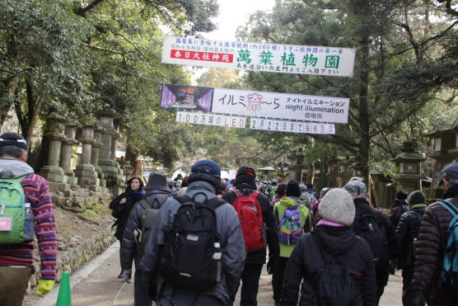  １９．春日大社参道を行く | 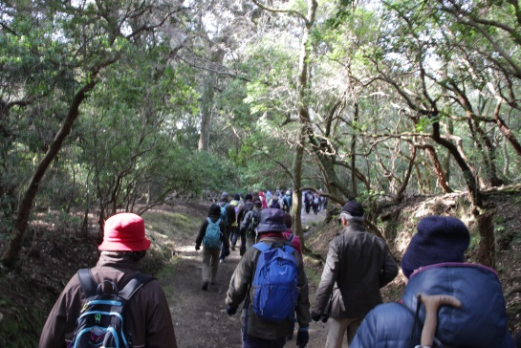  ２０．ささやきの小道 | 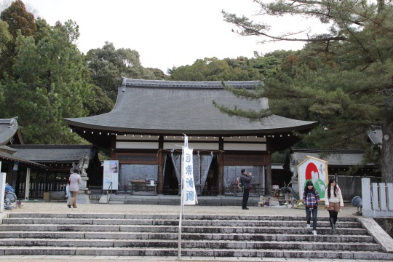  ２１．護国神社 | 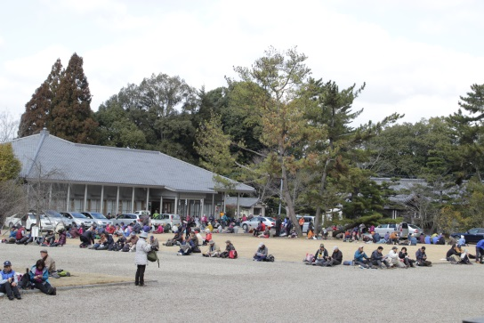  ２２．護国神社で昼食

